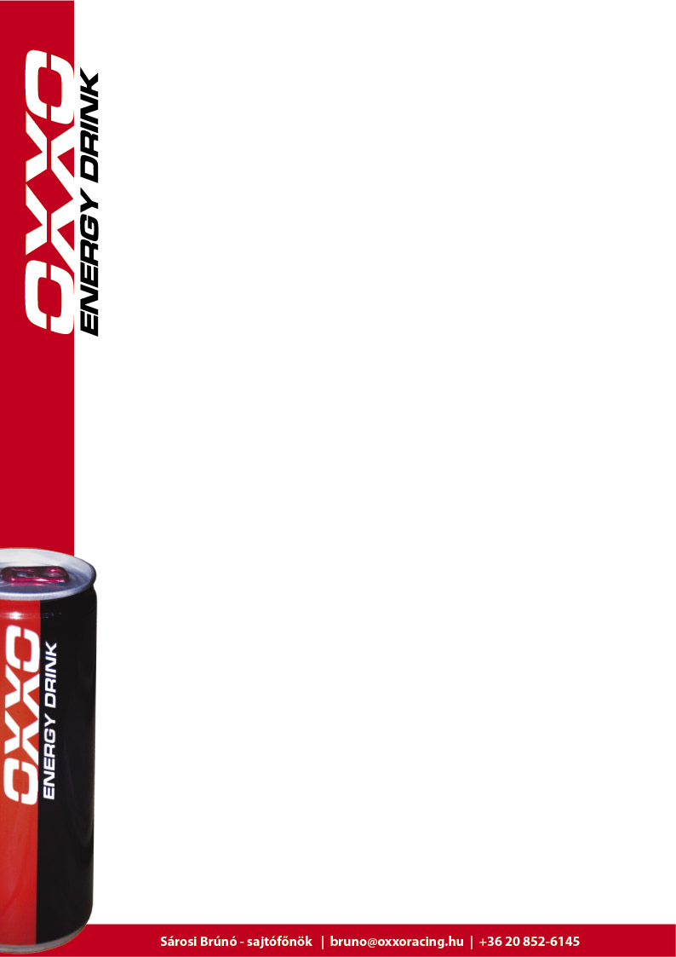
Sokat gyorsultunk Zolderban, végig a mezőny elejében tudtunk autózni

Elmúlt hétvégén Belgiumba látogatott a Kamion Európa-bajnokság mezőnye, ahol a futamokat az egykori Forma1-es pályán, Zolderban rendezték.
Csapatunk, az OXXO Energy Truck Race Team új fejlesztésekkel érkezett a hétvégére, s hamar beigazolódott, hogy jó irányba indultunk el. Pilótánk, Kiss Norbi az első két szabadedzésen rögtön a mezőny elejében végzett, majd a 6-ik legjobb idővel kvalifikálta magát az első futamra.

A rajtja jól sikerült, rögtön előzött kettőt, majd folyamatosan szakadt le üldözőitől, s magabiztos vezetéssel behozta a kamiont a 4-ik helyen, ami 10 Eb pontot ér. A fordított rajtsorrend miatt az 5-ik helyről indult a délutáni futamon, ahol ismét remekül kapta el rajtot, de az egyenes végén a pályán keresztbe vágó Reinert-tel ütközött, amitől Norbi lelassult, René pedig beforgott, és visszaesett a mezőny végére. Onnantól Norbi hatalmas csatában volt végig, csak az Európa-bajnok Hahn tudta őt megelőzni, de onnantól senki más, még Albacete sem, aki a leggyorsabb volt a mezőnyben. Norbi végül 5-ik lett, de René feljelentett minket, és hiába nézték meg a steward-ok több kameraállásból a jelenetet, Norbit hozták ki vétkesnek, s 30 másodperc büntetést kaptunk, amivel visszaestünk a 11-ik helyre.

"Én megtettem mindent - mondta el a karambolról Norbi -, fékeztem, még vissza is váltottam, pedig ott nem szoktunk, de René keresztbe vágott a pályán, belső íven akart fordulni, ott, ahol én voltam. Szerintem nem igazságos a döntés, de el kell fogadnunk, mást nem tehetünk"

Vasárnapra módosított a beállításokon a csapat, amitől Norbi tovább gyorsult, az időmérőn 7-ik lett, de már csak 1 másodpercre volt a pole pozíciótól. Ilyen idén még nem volt, így nagyon várta csapatunk a futamokat.
Sajnos, a technika közbeszólt, hiába rajtolt jól Norbi, hiába ment jó tempóban a 6-ik helyen , a turbó hatalmas füstfelhő közepette megadta magát, így ki kellett állni a futamból. Az MAN szerelői már levontatás közben lekezdték a turbó cserét, így rajthoz tudtunk állni a második futamon, persze csak a mezőny végére. Norbi az utolsó előtti, 21-ik helyről kezdte meg a felzárkózást, a futam közepére egészen a 10-ik, már pontszerző helyig előrement, amikor fékproblémái lettek, nem tudott megállni egy, majd még egy kanyarban, így ismét fel kellett adnia a versenyt.

Bár elszomorított minket a meg nem érdemelt büntetés, és a két technikai hiba, Norbi mégis pozitívan nyilatkozott a hétvégéről:

"Köszönöm csapatomnak a rengeteg munkát, a kamion jól működött egész hétvégén, sokat gyorsultunk, végig az élmezőnyben, az első 4-5 pilóta között autóztunk, ami már nagy dolog, s csak egészen kicsi hiányzik a dobogóhoz. A kigyorsításokkal vannak még problémáink, de már tudjuk, min szeretnénk változtatni a következő versenyre. Ami a technikai hibákat illeti, ez benne van ebben a sportban, van, hogy több versenyen keresztül nem történik semmi, és ilyen is van, hogy egy napon két dolog is megállít minket. A lényeg, hogy megyünk előre a fejlesztésekkel, s egyre közelebb vagyunk a mezőny elejéhez. "

A Kamion Európa-bajnokság következő futama két hét múlva Spanyolországban , Jaramában lesz.

